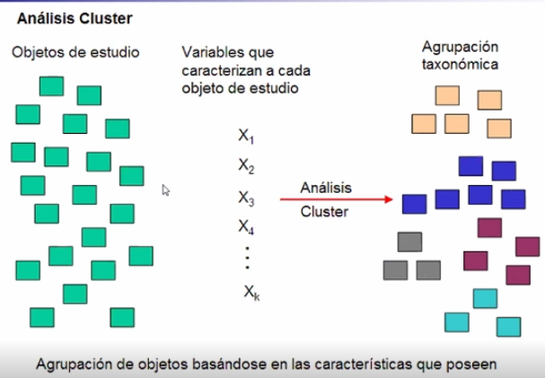Aprendizaje No Supervisado X1, X2, … Xp Clúster (Target) Y (no forma parte de mis datos)
Aprendizaje no supervisado: se llama así porque de mi data solo tengo información de mis variables mas no del target, tambien porque no tiene manera de supervisar de que un individuo pertenezca a ese grupo.
El grupo no forma parte de mis datos, ejemplo el individuo1 con una técnica puede pertenecer al grupo1, pero si cambio de técnica ese individuo1 puede pertenecer al grupo2.
X1, x2 x3, x4, x5, …, Xp. Clúster(categórica)(target)
Aprendizaje Supervisado X1, … ,Xp Grupo(Y) o Target (forma parte de mis datos al grupo a cual pertenece)
Ejemplo
Yo se quienes de mis clientes fueron morosos (1) y quienes de mis clientes no fueron morosos(0), de la variable ‘tipo’ porque forma parte de mis datos.
‘tipo’ = target

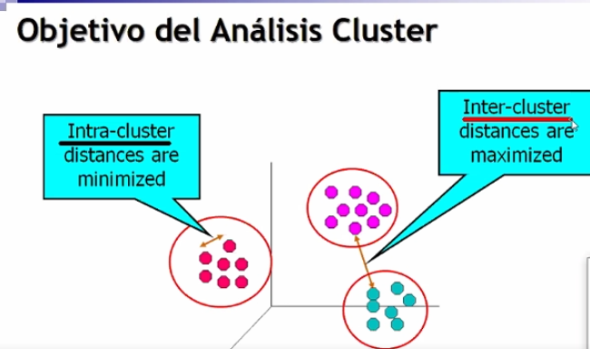
El objetivo es saber las características de cada grupo

Intra-cluster

Dentro de un clúster, la distancia entre los individuos y sea mínima
Inter-cluster

Entre clúster diferentes, la distancia entre el individuo1 del cluster1 y la distancia del individuo2 del cluster2 sea máxima.
Intra-cluster(en el mismo : cohesión ,individuos con la mínima distancia
Inter-cluster(entre cluster) : separación,individuos con la máxima distancia
Cohesión (alta)
Separación (alta)
Esto me permitirá comparar los algoritmos.

23:49
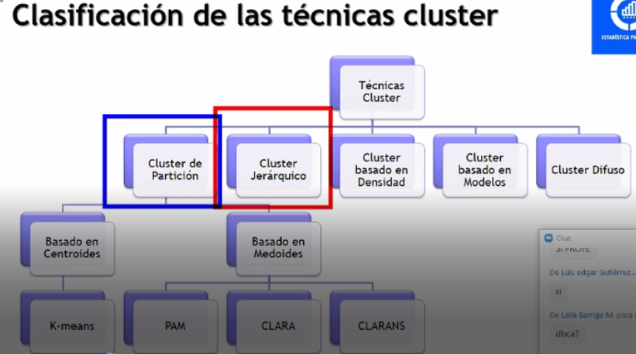
Nosotros tocaremos cluster jerárquico(mas usado) generalmente al resto se le llama cluster no jerárquico.
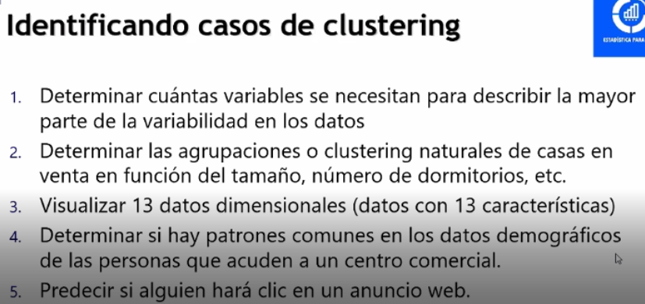
2 y 4 lo resolveríamos con clúster.
1 lo resolveríamos con ACP o AF
3 SOLO ES TEMA GRAFICO (MAPA CALOR) (SOLO ES VISUALIZAR)
5 es una técnica supervisada(NECESITO SABER Q PERSONAS HIZO CLICK),(ANALISIS DISCRIMINANTE LINEAL)

objetivo -> similitud.
Medidas de Distancia
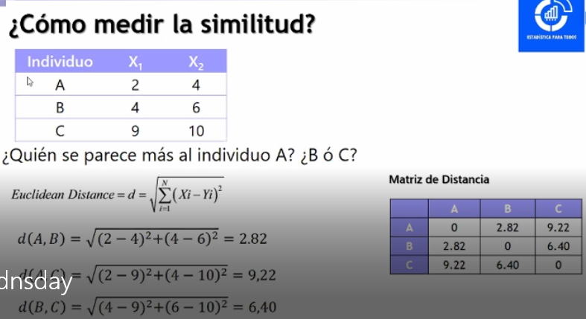
Similitud con distancia son inversamente proporcional
A mayor distancia menor similitud
X1 y X2 son variables.

Mi Insumo será la matriz distancia para trabajar en Análisis cluster

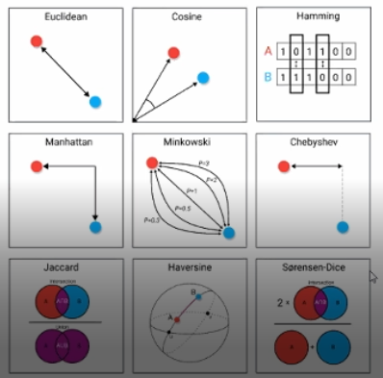
D.Euclidean : variables numéricas
Distancia euclidiana
Es la raíz cuadrada de la suma de la diferencia al cuadrado entre dos puntos(individuos) de las variables consideradas.
La distancia entre dos puntos P y Q de un espacio euclidiano n-dimensional se calcula con la siguiente fórmula:
d(P,Q) = √( (Q1 – P1)^2 + (Q2 – P2)^2 + …….. + (Qn – Pn)^2 )

#----------------------------------------------------------------------------------------------------------------------------

#----------------------------------------------------------------------------------------------------------------------------
D.Chebychev :
D.Hamming: variables categóricas(0,1)
la variable o variables consideradas.

Distancia métrica de Chebychev
Es la referencia máxima en valores absolutos entre los valores de los elementos
D(x,y)=max/Xi-Yi/
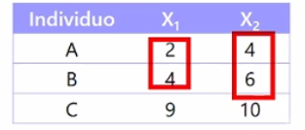
A con B
2 - 4 => -2=>/-2/=>2
4 - 6 = -2=>/-2/=>2
Max/2 ,2/ 2
A con C
2 - 9 = -7=>/-7/=>7
4 - 10 =>-6=>/-6/=>6
Max /6,7/ ----> 7
#---------------------------------------------------------------------------------------------------------------------------
D.MANHATTAN: Es la suma de las diferencias en valor absoluta entre los dos elementos en la variable o variables consideradas, es decir:
A y B
Abs/2-4/ = 2
Abs/4-6/ = 2
2 + 2 =4

A y C
Abs/2-9/ = 7
Abs/4-10/ = 6
7 + 6 =13
D.Minkowski:
Generalización de la distancia euclidiana y la distancia de Manhattan.
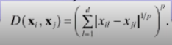
Película El hombre que conocía el infinito, D. Mahalanobis Lo usaremos en análisis discriminante.
Toma en cuenta la correlación que hay entre las variables para sacar la distancia.

D.GOWER:
Es la medida usada para tipos de datos mixtos (numéricas y categóricas).
Lo que va a cambiar es la distancia para ’numéricas’ usara un tipo de ‘distancia’ y cuando es ‘categórica’ usara otro tipo de ‘distancia’.
#----------------------------------------------------------------------------------------------------------------------------#----------------------------------------------------------------------------------------------------------------------------
ESTANDARIZACION DE LOS DATOS
Las medidas de similaridad son muy sensibles a las unidades que estén medidas dichas variables.
En ciencias de datos estandarizar se lo llama

En la ciencia de datos que lo llaman normalizar
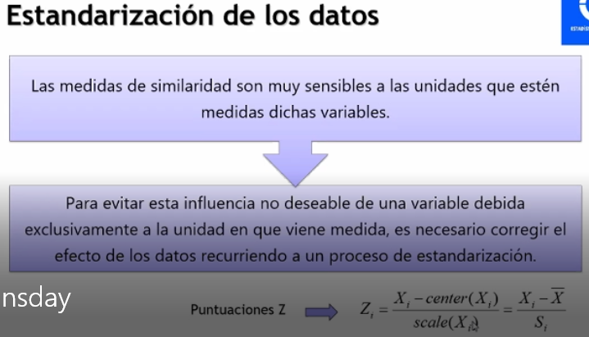
Hay diferentes formas de estandariza, por ejemplo:
1)
2)
3) el paquete ‘scale’ me permite hacer eso.
Y hay muchas formas de estandarizar.
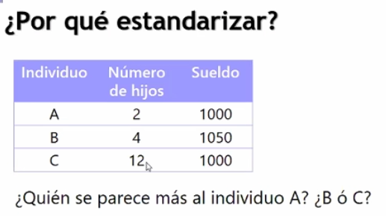
Cuando se encuentra en diferente escala.

Aplicando metodo euclidean:
INCORRECTO
Al parecer ‘A‘ y ‘C’ tienen mayor similitud pero esta erroneo ya que se encuetra en diferente escala asi que por eso se estandariza.
Otra explicacion es porque el numero de hijos que puede tener una persona maximo 12 es decir un rango de 1 a 12 por otro lado el sueldo es mas variable puede ir de cero(no gana dinero) hasta un millonario(100000000…)
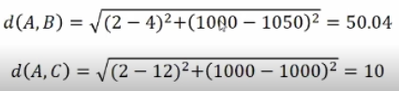
Estandarizando:
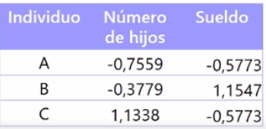
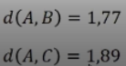
CORRECTO
Estandarizando vemos que realmente el que tiene mayor similitud con el individuo ‘A’ es ‘B’.
TECNICAS JERARQUICAS
De entrada, no se sabe con cuanto clúster tengo(inicio), que es lo más normalmente uno empieza.
Gráficamente, con unos indicadores y graficas nos damos cuenta con cuantos clúster me voy a quedar.
TECNICAS PARTICION
Tengo que decirle con cuantos grupos va a trabajar(inicio), ejemplo tengo 1000 individuos
Y le digo quiero 3 grupos, entonces me dará la mejor combinación de individuos(COHESION Y SEPARACION).
En la vida real lo mas usado son las técnicas partición

Limpiar datos
Lo vemos en minería de datos
1)multivariado
2)machine learning(modelamiento)
Grafico de varas para variables numericas
Grafico de histogramas variables categoricas

